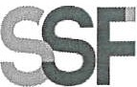
SUPERINTENDENCIA DEL SISTEMA FINANCIERO

SSF 2022
ORDEN DE COMPRA
No. 367

FECHA: 07/11/2022
PROVEEDOR: UNISERFA, S.A. DE C.V.
NIT: xxxxxxxxxxxxxxxxxx
UNIDAD SOLICITANTE: DEPTO. DE GESTIÓN HUMANA Y ORGANIZACIONAL
ADMINISTRADOR O.C.: LICDA. IRENE MENDOZA

(1771)

REQUERIMIENTO No. 323
ANALISTA: GERARDO CASTRO

FAVOR SUMINISTRAR LO SIGUIENTE:
BIEN X
SERVICIO

CANTIDAD CODIGO DESCRIPCION COSTO UNITARIO COSTO TOTAL

20 | 410403 | PRODUCTOS FARMACEUTICOS Y MEDICINAS | 9.8000 | 196.00
 |  | CAJAS DE GRIPEMED (CAJA DE 50 TABLETAS)
2 | 410403 | PRODUCTOS FARMACEUTICOS Y MEDICINAS | 24.0000 | 48.00
 |  | CAJAS DE ENZIFLAT (CADA CAJA DE 120 TABLETAS)
10 | 410403 | PRODUCTOS FARMACEUTICOS Y MEDICINAS | 15.8000 | 158.00
 |  | CAJAS DE IBUPROFENO GEL (CAJA x 50 CÁPSULAS)
25 | 410403 | PRODUCTOS FARMACEUTICOS Y MEDICINAS | 13.8100 | 345.25
 |  | CAJAS DE SMECTA (CAJA x 10 SOBRES)
30 | 410403 | PRODUCTOS FARMACEUTICOS Y MEDICINAS | 3.0000 | 90.00
 |  | BOLSAS DE ZORRITONE (BOLSA x 100 CARAMELOS)
1 | 410403 | PRODUCTOS FARMACEUTICOS Y MEDICINAS | 0.0000 | 0.00
 |  | LUGAR DE ENTREGA: OFICINAS DE LA SUPERINTENDENCIA DEL SISTEMA FINANCEIRO UBICADAS SOBRE CALLE EL
 |  | MIRADOR ENTRE 87 Y 89 AVENIDA NORTE, TORRE FUTURA, NIVEL 16, COLONIA ESCALÓN, SAN SALVADOR.
1 | 410403 | PRODUCTOS FARMACEUTICOS Y MEDICINAS | 0.0000 | 0.00
 |  | TIEMPO DE ENTREGA: 5 DÍAS HÁBILES

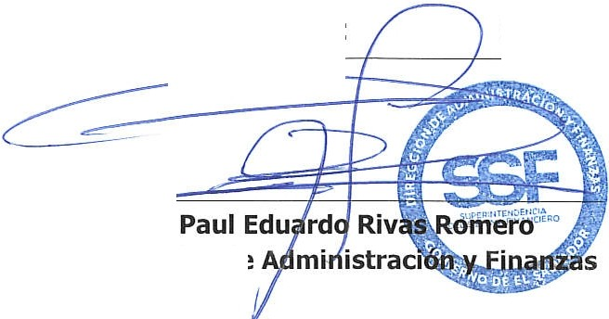SON: OCHOCIENTOS TREINTA Y SIETE US DÓLARES 25/100
TOTAL:
837.25
ORIGINAL
Director de

